**BLOG 1**

**Pagina de Inicio**

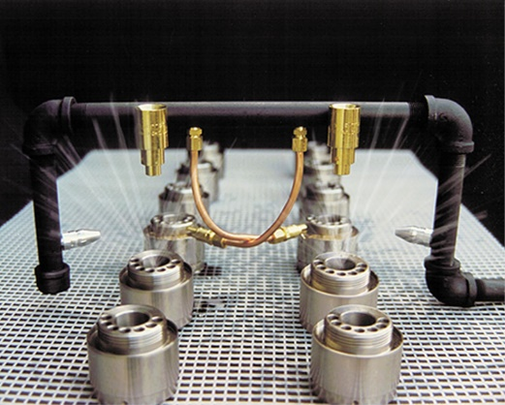

Los Air Jets permiten una solución para minimizar el uso de aire comprimido y reducir los niveles de ruido en operaciones de soplado

**Contenido**

**VENTAJAS DE LOS AIR JETS**

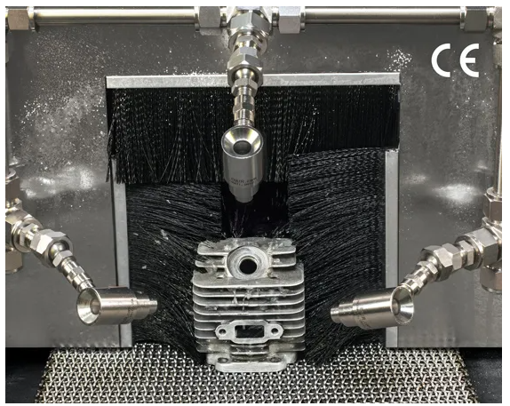

Los Air Jets proveen una solución superior para minimizar el uso de aire comprimido y reducir los niveles de ruido para las operaciones de soplado con aire comprimido

Cuando se comparan uso de tuberías abiertas con las Air Jet el ahorro de aire comprimido puede llegar a ser del 80%. Con menos aire comprimido saliendo del Aire Jet, los niveles de ruido son reducidos a niveles manejables con reducciones de hasta 10 dBA. Todos los Air Jets de EXAIR cumplen con pautas de exposición a la presión y nivel de ruido expuesto.

Las boquillas y Jets de EXAIR utilizan el efecto Coanda (adherencia a las pareces internas de un fluido de alta velocidad) para amplificar el caudal de salida 25 veces o más. El aire comprimido sale a través de un pequeño espacio en el área de la boquilla (#1) que arrastra el aire circundante desde detrás de la boquilla. Se arrastra un volumen de aire adicional desde atrás y alrededor de la salida del Air Jet (#2) para proporcionar al usuario un flujo de aire "amplificado" o multiplicado para hacer el trabajo o proporcionar el efecto deseado (#3). Más fuerza con menos consumo de aire y menos ruido es el objetivo.

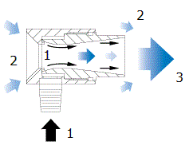

Como trabaja el Air Jet

Los Aire Jets se suministran con rosca macho 1/8NPT y expulsan el aire en ángulo recto. Ellos producen un vacío en el lado de mayor diámetro que atrae el aire circundante hacia el flujo de la salida total. Los Aire Jets están disponibles en Latón o 303 SST. Se puede elegir entre un estilo de flujo fijo o ajustable para brindar flexibilidad a sus aplicaciones. Los modelos de flujo ajustable tienen un indicador micrometrico que asegura resultados consistentes y precisos.

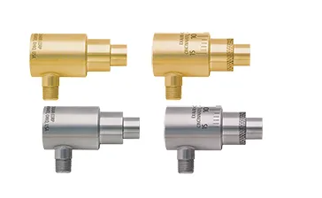

Las boquillas cumplen la norma OSHA CFR 29 - 1910.95(a) sobre niveles de exposición al ruido permitidos. Esto significa que puede utilizarlos con presiones de entrada muy por encima de 30 PSIG para obtener fuerzas de impacto más duras sin dejar de cumplir con la OSHA.

**BLOG 2**

**Página de inicio**

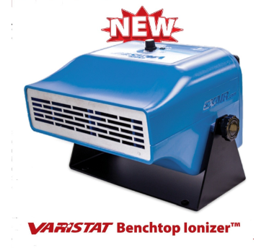

El VAristat Benchop Ionizer - Eliminación de estática en estaciones de montaje y aplicaciones de mesa, que no utiliza aire comprimido

**Contenido**

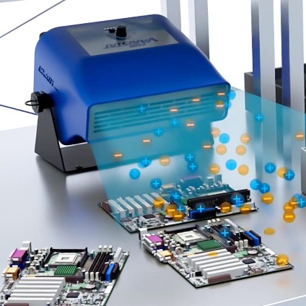

**Que es el VARISTAT?**

El Varistat es un ionizador estilo soplador, diseñado para neutralizar la estática en la industria donde esta puede causar problemas. Con la ayuda de la tecnología de ionización, el Varistat suministra un flujo constante de aire con equilibrio iónico para mantener los productos libres de estática y partículas con un funcionamiento de manos libres y sin necesidad de aire comprimido.

**Por que el VARISTAT?**

Puede instalarse fácilmente en los equipos o colocarse en los bancos de trabajo para facilitar una neutralización de la estática constante. Capaz de reducir la carga estática de 1000 V a <1000 V en 0.8 segundos.

Está diseñado para adaptarse a diferentes aplicaciones industriales y procesos únicos al ofrecer opciones personalizables, como un soporte ajustable para montaje, voltaje seleccionable, velocidad de ventilador variable y polaridad ajustable

El Varistat está diseñado con importantes características de seguridad, como su circuito limitador de corriente para proteger contra riesgos eléctricos y un funcionamiento silencioso y muy por debajo de los estándares de exposición al ruido de OSHA. El eliminador de estática Varistat es una solución confiable y eficaz para reducir las cargas estáticas en productos sensibles y proteger contra la estática, el polvo, los desechos y otras partículas molestas.

**Aplicaciones**

* 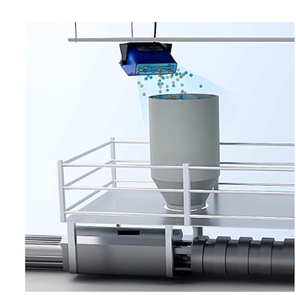Ensambles electrónicos
* Maquinaria de moldeo
* Limpieza de redes
* Limpieza de partes
* Equipos de impresión
* Limpieza de empaques
* Corte, laminado y bobinado

**BLOG 3**

**Página de inicio**

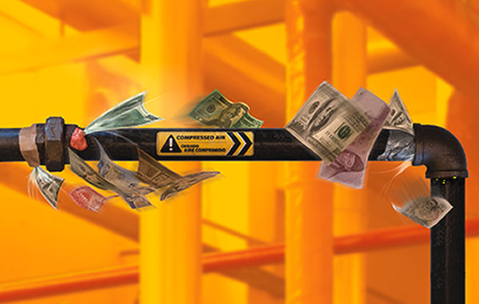

Conocer que necesita tu aire comprimido y entender las limitaciones de tu equipo son esenciales para la optimización del aire comprimido

**Contenido**

**Archivos en PDF**